AST Erzeugen in ANTLR: Aufgabe 2.1.2

1. Habe nur noch eine Regel: start : WORD OPERATOR…
2. Mit ***w1_1*=**WORD kann ich den Wert in *w1_1* speichern (in ANTLR *Label* genannt)
3. Mittels „Tree Rewrite Syntax“ gestalte ich die Ausgabe komplett um (**$**=hole Wert aus Label)

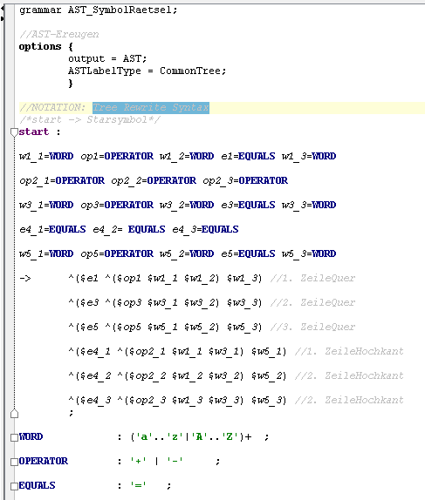

Der AST sieht nun folgendermaßen aus:

